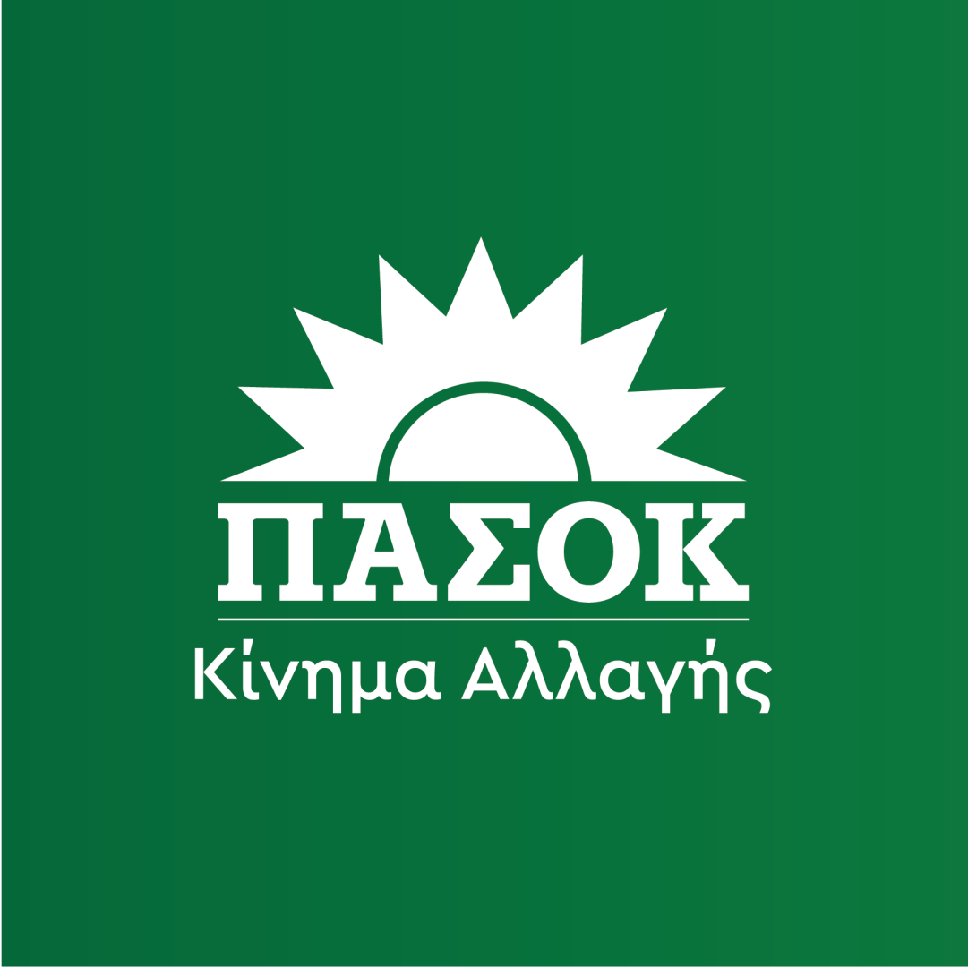

**S**&**D**

**ΚΟΙΝΟΒΟΥΛΕΥΤΙΚΗ ΟΜΑΔΑ ΠΑΣΟΚ ΣΤΟ ΕΥΡΩΠΑΙΚΟ ΚΟΙΝΟΒΟΥΛΙΟ**

**Γραφείο ευρωβουλευτή Νίκου Παπανδρέου**

**ΤΟΜΕΑΣ ΕΠΙΚΟΙΝΩΝΙΑΣ**

**ΔΕΛΤΙΟ ΤΥΠΟΥ**

Βρυξέλλες, Δευτέρα , 31 Ιουλίου 2023

**Στο Συνέδριο Ευρώπης-Λατινικής Αμερικής στη Μαδρίτη ο Νίκος Παπανδρέου.**

**Νέα ώθηση για την ενίσχυση των δεσμών και σχέσεων των δύο περιοχών.**

Στο τετραήμερο Συνέδριο Ευρώπης - Λατινικής Αμερικής που πραγματοποιήθηκε στη Μαδρίτη 24-27 Ιουλίου συμμετείχε ο ευρωβουλευτής και επικεφαλής της Κοινοβουλευτικής Ομάδας του ΠΑΣΟΚ στο Ευρωπαϊκό Κοινοβούλιο **Νίκος Παπανδρέου.**

Το Συνέδριο απαρτιζόταν από 75 Ευρωβουλευτές και 75 βουλευτές των Εθνικών Κοινοβουλίων των κρατών της Λατινικής Αμερικής. Σκοπός του ήταν η σύσφιξη των οικονομικών και πολιτικών σχέσεων με έμφαση το εμπόριο, τις πράσινες επενδύσεις, την προστασία του Αμαζονίου, τις σπάνιες γαίες, το κράτος δικαίου, την ανισότητα και την εμβάθυνση της δημοκρατίας. Πραγματοποιήθηκε μία εβδομάδα μετά την επιτυχημένη Σύνοδο Κορυφής των Βρυξελλών EU-CELAC (Ευρώπη-Κοινότητα των Κρατών της Λατινικής Αμερικής και της Καραϊβικής).

Ο **Νίκος Παπανδρέου**, που είναι και Αντιπρόεδρος της EUROLAT, προήδρευσε στην Επιτροπή Οικονομικών Δημοσιονομικών και Εμπορικών Υποθέσεων καθώς και στη σημαντική Επιτροπή της Κοινωνίας των Πολιτών. Τέλος οι 150 βουλευτές κατέληξαν σε κοινές προτάσεις που υπερψηφίστηκαν στην Ολομέλεια την Πέμπτη 27 Ιουλίου. Οι ευρωβουλευτές είχαν επίσης συνάντηση και ανταλλαγή απόψεων με τον Βασιλιά Φίλιππο ΣΤ’ της Ισπανίας.

Μετά το τέλος των εργασιών ο κ. **Παπανδρέου** δήλωσε ότι με την πραγματοποίηση του συνεδρίου δόθηκε μια νέα ώθηση για την ενίσχυση των δεσμών και των σχέσεων με τη Λατινική Αμερική και την Καραϊβική καθώς και της δημιουργίας μιας προοδευτικής ατζέντας στις δύο πλευρές του Ατλαντικού.

Συναντηθήκαμε στη Μαδρίτη τόνισε για να ενισχύσουμε τη συνεργασία μεταξύ των βουλευτών και των δύο περιοχών. Δημιουργούμε έτσι μια στρατηγική συμμαχία επεσήμανε για να αντιμετωπίσουμε τις επείγουσες προκλήσεις όπως η κλιματική αλλαγή, οι ανισότητες, η πρόσβαση σε κρίσιμες πρώτες ύλες και η επισιτιστική ασφάλεια. Η λύση καίριων προβλημάτων που βιώνουμε όλοι καθημερινά , διέρχεται μόνο μέσα από τη διεθνή συνεργασία σε ένα νέο πολύ- πολικό παγκόσμιο περιβάλλον.

Η Κοινοβουλευτική Συνέλευση Ευρώπης-Λατινικής Αμερικής είναι ένα διεθνές όργανο 150 βουλευτών από τις δύο περιοχές, το οποίο ιδρύθηκε το 2006 υπό τον τότε Πρόεδρο του Ευρωπαϊκού Κοινοβουλίου, Josep Borrell, για την ενίσχυση των σχέσεων Ευρωπαϊκής Ένωσης και Λατινικής Αμερικής.